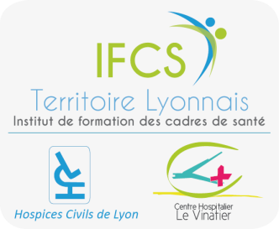
BULLETIN D’INSCRIPTION
COLLOQUE INTERCULTURALITE
ET SOINS 2018
« FIN DE VIE ET ACCOMPAGNEMENT »

Je souhaite m’inscrire au colloque Interculturalité et Soins : « Fin de vie et accompagnement » qui aura lieu le jeudi 08 novembre 2018.
Nom d’usage : …………………………………………………………Prénom : ………………………………………………………
Nom de naissance………………………………………………Fonction :…………………………………………………………….
Adresse personnelle : …………………………………………………………………………………………………………………….
……………………………………………………………………………………………………………………………………………………..
Ville : ……………………………………………………………………Code Postal : …………………………………………………...
Téléphone : …………………………………………………………E-mail : ……………………………@…………………………….

Si prise en charge financière par employeur
Établissement employeur : ……………………………………………………………………………………………………………….
Adresse : ……………………………………………………………………………………………………………………………………….
………………………………………………………………………………………………………………………………………………………
Ville : ……………………………………………………………………Code Postal : ……………………………………………………
Téléphone : …………………………………………………………E-mail : ………………………………@…………………………..

Coût de la journée : 65€
Financement employeur : 65€ (Une convention sera établie en 2 exemplaires - Ne pas envoyer de chèque à l’inscription).

Financement personnel : 32.50€ Chèque bancaire à joindre lors de votre inscription, à l’ordre du trésor public (Inscription définitive à réception du chèque)
Attention pour les Agents HCL et CHV : s’inscrire auprès de votre service de formation
À retourner avant le 26 octobre 2018 à :
IFCS-TL Colloque Interculturalité et Soins
BP 300 39 – 95 Bd Pinel
69678 BRON Cedex
Le, Signature

